Czwartek 01.04.2021
Temat dnia: Koszyczek wielkanocny
1. Zabawa słowna „Układamy rymy” – wymieńcie słowa tworzące rym do słów:
- kot - chmura - las
2. Utrwalcie piosenkę „Wieziemy tu kogucika”.
3. „Co jest w koszyczku wielkanocnym?” – nazwijcie przedmioty znajdujące się w środku.
4. „Świąteczny rysunek” – dziecko rysuje zgodnie z poleceniem: baranek w prawym górnym rogu, pisanka w lewym górnym rogu, chlebek na środku.
5. „Co powinno znaleźć się w koszyku ze święconką?” - wytnij i przyklej do koszyka.
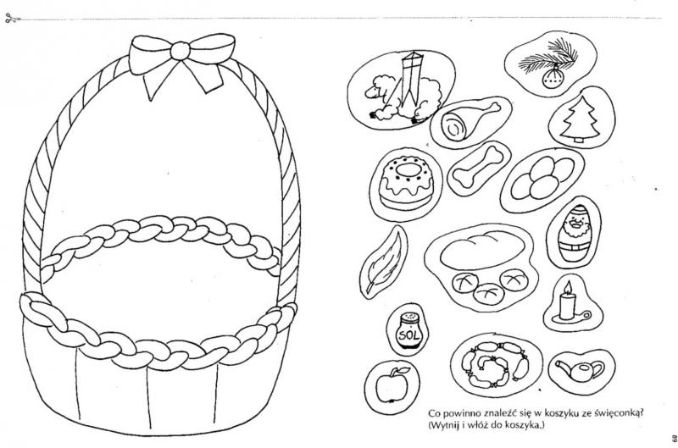
Do juta

